# 建立二叉树并遍历

## 链式存储

使用递归：

* 前序遍历：根结点 —> 左子树 —> 右子树
* 中序遍历：左子树 —> 根结点 —> 右子树
* 后序遍历：左子树 —> 右子树 —> 根结点

typedef struct node {  
 int data;  
 struct node* lchild, * rchild;  
} node;  
typedef node* bitree;  
bitree buildtree()  
{  
 char c;  
 node* p;  
 printf("输入节点：");  
 cin >> c;  
 if (c == '0') return NULL;  
 p = new(node);  
 p->data = c;  
 p->lchild = buildtree();  
 p->rchild = buildtree();  
 return(p);  
}  
//先序遍历  
void DLR(bitree root)  
{  
 if (!root)return;  
 printf("%c ", root->data);  
 DLR(root->lchild);  
 DLR(root->rchild);  
}  
//中序遍历  
void LDR(bitree root)  
{  
 if (!root)return;  
 LDR(root->lchild);  
 printf("%c ", root->data);  
 LDR(root->rchild);  
}  
//后序遍历  
void LRD(bitree root)  
{  
 if (!root)return;  
 LRD(root->lchild);  
 LRD(root->rchild);  
 printf("%c ", root->data);  
}

空间与时间复杂度均为O(n)

测试：

void _test_traversal()  
{  
 bitree t;  
 t = buildtree();  
 printf("先序遍历：");  
 DLR(t);  
 printf("\n");  
 printf("中序遍历：");  
 LDR(t);  
 printf("\n");  
 printf("后序遍历：");  
 LRD(t);  
 printf("\n");  
}

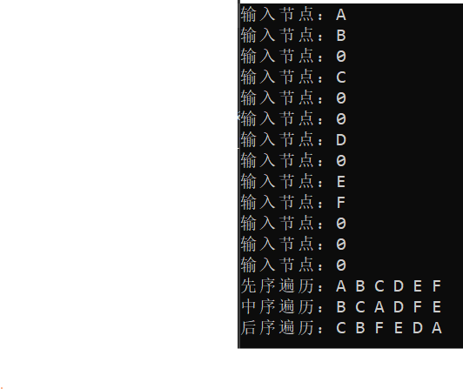

## 顺序存储

//使用一个字符型数组来存储二叉树，其中第一个元素x[0]标识数组长度，根节点为x[1]  
//空元素使用0进行占位，左子节点为x[2n]，右子节点为x[2n+1]  
  
//先序遍历  
void DLR_seq(char x[], int n)  
{  
 if (x[n] == '0' || n > x[0]) return;  
 printf("%c ", x[n]);  
 DLR_seq(x, 2 * n);  
 DLR_seq(x, 2 * n + 1);  
}  
//中序遍历  
void LDR_seq(char x[], int n)  
{  
 if (x[n] == '0' || n > x[0]) return;  
 LDR_seq(x, 2 * n);  
 printf("%c ", x[n]);  
 LDR_seq(x, 2 * n + 1);  
}  
//后序遍历  
void LRD_seq(char x[], int n)  
{  
 if (x[n] == '0' || n > x[0]) return;  
 LRD_seq(x, 2 * n);  
 LRD_seq(x, 2 * n + 1);  
 printf("%c ", x[n]);  
}

先序、中序、后序空间与时间复杂度均为O(n)

测试：

void _test_seq()  
{  
 int len;  
 printf("输入数组长度：");  
 cin >> len; //13  
 char* tree = new char[len + 1];  
 tree[0] = len;  
 for (int i = 1; i <= len; i++)  
 {  
 printf("输入第%d个数：", i);  
 cin >> tree[i];  
 }  
 foreach_tree_seq(tree);  
  
 printf("先序遍历：");  
 DLR_seq(tree, 1);  
 printf("\n");  
  
 printf("中序遍历：");  
 LDR_seq(tree, 1);  
 printf("\n");  
  
 printf("后序遍历：");  
 LRD_seq(tree, 1);  
 printf("\n");  
}

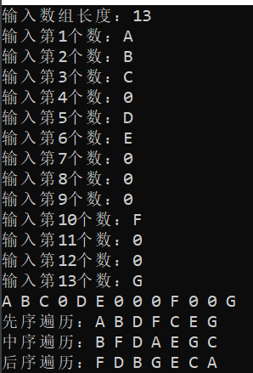

# 顺序存储与链式存储相互转换

利用递归，将链式存储中左右孩子与顺序存储相对应

//顺序转为链式存储  
bitree order_to_chain(char x[], int index = 1)  
{  
 if (index > x[0] || x[index] == 0) return NULL;  
 bitree root = new node;  
 root->data = x[index] - '0';  
 root->lchild = order_to_chain(x, 2 * index);  
 root->rchild = order_to_chain(x, 2 * index + 1);  
 return root;  
}  
//链式转为顺序存储  
void chain_to_order(bitree t, char x[], int i = 1)  
{  
 if (t)  
 {  
 x[i] = char(t->data + '0');  
 chain_to_order(t->lchild, x, 2 * i);  
 chain_to_order(t->rchild, x, 2 * i + 1);  
 }  
 else x[i] = '0';  
}

时间复杂度为O(N)，空间复杂度为O(N)

测试：

void test_seq()  
{  
 int len;  
 printf("输入数组长度：");  
 cin >> len; //13  
 char* tree = new char[len + 1];  
 tree[0] = len;  
 for (int i = 1; i <= len; i++)  
 {  
 printf("输入第%d个数：", i);  
 cin >> tree[i];  
 }  
 foreach_tree_seq(tree); //层序遍历顺序存储二叉树  
 printf("\n");  
 bitree t = order_to_chain(tree);  
 level_traversal(t); //层序遍历链式存储二叉树  
}

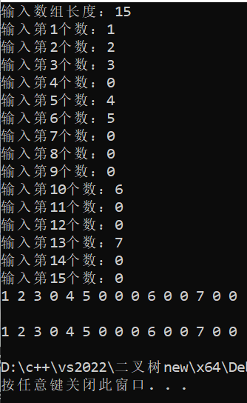

# 求二叉树镜像

可以创建一个函数，该函数接收一个节点作为参数。如果该节点为空，直接返回。否则，交换该节点的左右子节点，然后递归地对左右子节点进行同样的操作。

//镜像  
bitree mirror(bitree root)  
{  
 if (root == NULL) return NULL; //空树无需镜像  
 bitree left = mirror(root->lchild); //将该结点的左子树镜像  
 bitree right = mirror(root->rchild); //将该结点的将右子树镜像  
 root->lchild = right;  
 root->rchild = left; //交换该结点的左右子树  
 return root;  
}  
//镜像  
void mirror_seq(char x[], int index = 1)  
{  
 if (index >= x[0]) return;  
 mirror_seq(x, 2 * index);  
 mirror_seq(x, 2 * index + 1);  
 swap(x[2 * index], x[2 * index + 1]); //交换左右节点的值  
}

两种方法的时间和空间复杂度均为O(N)

测试：

void _test_traversal()  
{  
 bitree t;  
 t = buildtree();  
 printf("先序遍历：");  
 DLR(t);  
 printf("\n");  
 mirror(t);  
 DLR(t);  
}

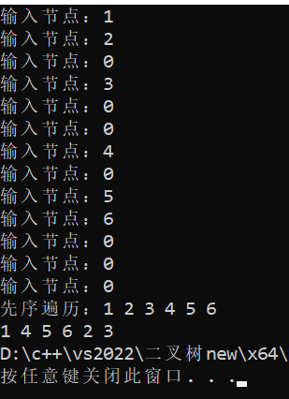

# 求高度

递归地计算左子树和右子树的高度，然后返回较大的那个高度加一(当前节点的高度)。

//求高度  
int get_depth(bitree root)  
{  
 if (root == NULL) return 0; //空树高度为0  
 int left_depth = get_depth(root->lchild); //递归求左子树高度  
 int right_depth = get_depth(root->rchild); //递归求右子树高度  
 int depth = 1 + (left_depth > right_depth ? left_depth : right_depth); //树的高度是根到叶子最长路径上的结点的数量  
 return depth;  
}

时间和空间复杂度为O(N)

测试：

void _test_traversal()  
{  
 bitree t;  
 t = buildtree();  
 printf("先序遍历：");  
 DLR(t);  
 printf("\n");  
 printf("树的高度为%d", get_depth(t));  
}

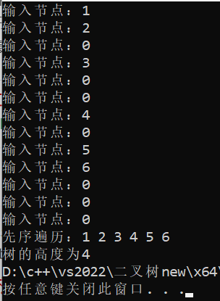

//求深度  
int get_depth_seq(char x[], int index = 1)  
{  
 if (index > x[0] || x[index] == 0) return 0;  
 int left_depth = get_depth_seq(x, 2 * index);  
 int right_depth = get_depth_seq(x, 2 * index + 1);  
 return (left_depth > right_depth ? left_depth : right_depth) + 1;  
}

时间和空间复杂度为O(N)

测试：

void test_seq()  
{  
 int len;  
 printf("输入数组长度：");  
 cin >> len; //13  
 char* tree = new char[len + 1];  
 tree[0] = len;  
 for (int i = 1; i <= len; i++)  
 {  
 printf("输入第%d个数：", i);  
 cin >> tree[i];  
 }  
 DLR_seq(tree);  
 printf("\n");  
 printf("树的深度为%d", get_depth_seq(tree));  
}

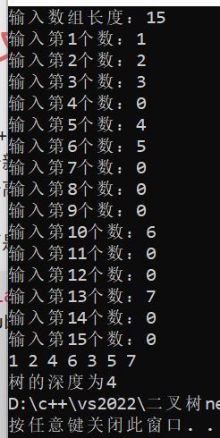

# 已知前序序列和中序序列构造二叉树

二叉树的先序序列遍历过程是：根→左→右。中序序列遍历过程是：左→根→右。

已知先序序列可以唯一确定根结点，即：先序序列的第一个结点就是根节点。确定完根结点之后，根据中序序列可以确定根结点的左子树和右子树，即：在中序序列中根结点的左边为根结点的左子树，根结点的右边为根结点的右子树。

//根据前序遍历序列和中序遍历序列还原二叉树  
bitree PreInCreate(int* pre, int p_start, int p_end, int* in, int i_start, int i_end)  
{  
 if (p_start == p_end) return NULL;  
 int root_val = pre[p_start];  
 bitree root = new node;  
 root->data = root_val;  
 int i_root_index = 0;  
 for (int i = i_start; i < i_end; i++)  
 {  
 if (root_val == in[i])  
 {  
 i_root_index = i;  
 break;  
 }  
 }  
 int left_num = i_root_index - i_start;  
 root->lchild = PreInCreate(pre, p_start + 1, p_start + left_num + 1, in, i_start, i_root_index);  
 root->rchild = PreInCreate(pre, p_start + left_num + 1, p_end, in, i_root_index + 1, i_end);  
 return root;  
}

时间复杂度为O(N)，空间复杂度为O(N)

测试：

void _test_traversal()  
{  
 int a[6] = { 1,2,3,4,5,6 }; //前序  
 int b[6] = { 2,3,1,4,6,5 }; //中序  
 LRD(PreInCreate(a, 0, 6, b, 0, 6));  
}

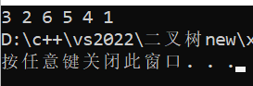

顺序存储与链式存储构造思路与复杂度均相同，略

# 层序遍历

可以使用队列的数据结构。首先，将根节点放入队列。然后，当队列不为空时，取出队列的第一个元素，访问它，然后将它的左右子节点放入队列。这样，就可以按层次从上到下，从左到右访问二叉树的所有节点。

//分层遍历二叉树  
void level_traversal(bitree root)  
{  
 if (root == NULL) return;  
 queue<bitree> q;  
 q.push(root);  
 while (!q.empty())  
 {  
 bitree node = q.front();  
 q.pop();  
 cout << node->data << " ";  
 if (node->lchild != NULL) q.push(node->lchild);  
 if (node->rchild != NULL) q.push(node->rchild);  
 }  
 cout << endl;  
}

时间复杂度为O(N)，空间复杂度为O(N)

测试：

void test()  
{  
 bitree t;  
 t = buildtree();  
 printf("层序遍历：");  
 level_traversal(t);  
}

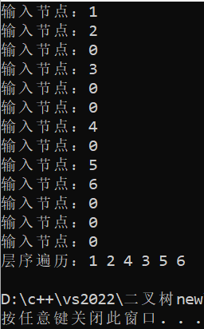

顺序存储二叉树中数组就是按层序遍历的顺序存储的，所以直接输出数组即可

//层序遍历  
void level_traversal_seq(char x[])  
{  
 for (int i = 1; i <= x[0]; i++)  
 {  
 if (x[i] != '0')  
 printf("%c", x[i]);  
 }  
 printf("\n");  
}

时间复杂度为O(n)，空间复杂度为O(1)

测试：

void test_seq()  
{  
 int len;  
 printf("输入数组长度：");  
 cin >> len;   
 char* tree = new char[len + 1];  
 tree[0] = len;   
 for (int i = 1; i <= len; i++)  
 {  
 printf("输入第%d个数：", i);  
 cin >> tree[i];  
 }  
 printf("层序遍历：");  
 level_traversal_seq(tree);  
}

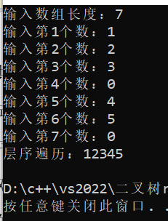

# 求二叉树的宽度

可以使用层序遍历的方法。在每一层遍历开始前，记录队列的大小，即当前层的节点数。然后将这个节点数与之前记录的最大宽度进行比较，更新最大宽度。

//求二叉树的宽度  
int get_width(bitree root)  
{  
 if (root == NULL) return 0; //检查根节点是否为空。如果为空，那么树的宽度就是0  
 queue<bitree> q;  
 q.push(root); //创建一个队列，并将根节点加入队列。  
 int max_width = 0; //最大宽度  
 while (!q.empty())  
 {  
 int level_size = q.size(); //记录当前队列的大小，即当前层的节点数  
 max_width = max_width > level_size ? max_width : level_size; //更新maxWidth  
 for (int i = 0; i < level_size; i++)  
 {  
 bitree node = q.front();  
 q.pop();  
 if (node->lchild != NULL) q.push(node->lchild);  
 if (node->rchild != NULL) q.push(node->rchild);  
 } //遍历当前层的所有节点，将它们的左右子节点加入队列  
 } //当队列为空时，循环结束，此时的maxWidth就是树的最大宽度  
 return max_width;  
}

时间复杂度为O(N)，空间复杂度为O(N)

测试：

void test()  
{  
 bitree t;  
 t = buildtree();  
 printf("树的宽度为%d", get_width(t));  
}

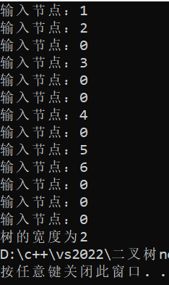

遍历每层，计算每层节点个数，再取最大值

//求宽度  
int get_width_seq(char x[])  
{  
 int depth = get_depth_seq(x); //高度  
 int max_width = 0; //最大每层节点数  
 for (int i = 1; i <= depth; i++)  
 {  
 int width=0; //第i层结点数  
 for (int j = pow(2, i - 1); j < pow(2, i); j++)  
 if (x[j] != '0') width++;  
 if (width > max_width) max_width = width; //更新最大结点数  
 }  
 return max_width;  
}

时间复杂度为O(N)，空间复杂度为O(N)

测试：

void test_seq()  
{  
 int len;  
 printf("输入数组长度：");  
 cin >> len; //13  
 char* tree = new char[len + 1];  
 tree[0] = len;  
 for (int i = 1; i <= len; i++)  
 {  
 printf("输入第%d个数：", i);  
 cin >> tree[i];  
 }  
 foreach_tree_seq(tree);  
 printf("\n");  
 printf("树的宽度为%d", get_width_seq(tree));  
}

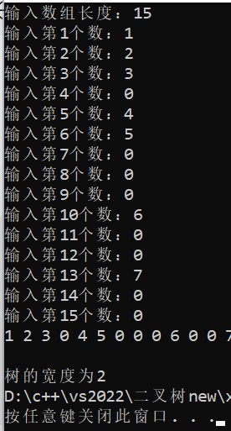

# 结点个数

使用递归的方法。对于任意一个节点，它的节点个数等于左子树的节点个数加上右子树的节点个数再加一(当前节点)。

//节点个数  
int node_count(bitree root)  
{  
 if (root == NULL) return 0;  
 return node_count(root->lchild) + node_count(root->rchild) + 1;  
}

时间复杂度为O(N)，空间复杂度为O(N)

测试：

void test()  
{  
 bitree t;  
 t = buildtree();  
 printf("节点个数为%d", node_count(t));  
}

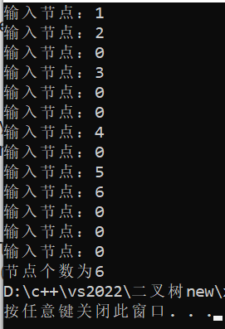

遍历数组，统计非0值个数即节点个数

//节点个数  
int get_node_num_seq(char x[])  
{  
 int count = 0;  
 for (int i = 1; i <= x[0]; i++)  
 {  
 if (x[i] != '0') count++;  
 }  
 return count;  
}

时间复杂度为O(N)，空间复杂度为O(1)

测试：

void test_seq()  
{  
 int len;  
 printf("输入数组长度：");  
 cin >> len;  
 char* tree = new char[len + 1];  
 tree[0] = len;   
 for (int i = 1; i <= len; i++)  
 {  
 printf("输入第%d个数：", i);  
 cin >> tree[i];  
 }  
 foreach_tree_seq(tree);  
 printf("树的节点数为%d", get_node_num_seq(tree));  
}

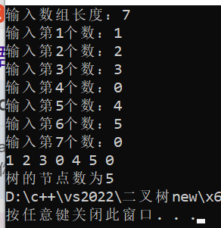

# k层节点个数

使用递归：k层节点的个数=根节点左子树的k-1层节点个数+根节点右子树的k-1层节点个数

//第k层节点数  
int node_num_k(bitree root, int k)  
{  
 if (root == NULL) return 0; //空树直接返回0  
 if (k == 1) return 1; //k==1即求根节点的个数，直接返回1  
 return node_num_k(root->lchild, k - 1) + node_num_k(root->rchild, k - 1);  
}

时间复杂度为O(N)，空间复杂度为O(N)

测试：

void test()  
{  
 bitree t;  
 t = buildtree();  
 printf("第2层节点个数为%d", node_num_k(t,2));  
}

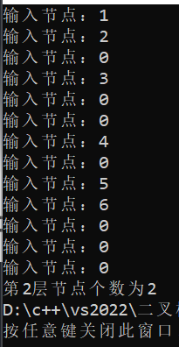

遍历第k层的元素，统计非0值个数即节点个数

//k层节点个数  
int get_k_num_seq(char x[], int i)  
{  
 int count = 0;  
 for (int j = pow(2, i - 1); j < pow(2, i); j++)  
 {  
 if (x[j] != '0') count++;  
 }  
 return count;  
}

时间复杂度为O(N)，空间复杂度为O(1)

测试：

void test_seq()  
{  
 int len;  
 printf("输入数组长度：");  
 cin >> len; //  
 char* tree = new char[len + 1];  
 tree[0] = len;   
 for (int i = 1; i <= len; i++)  
 {  
 printf("输入第%d个数：", i);  
 cin >> tree[i];  
 }  
 foreach_tree_seq(tree);  
 printf("第2层节点数为%d", get_k_num_seq(tree,2));  
}

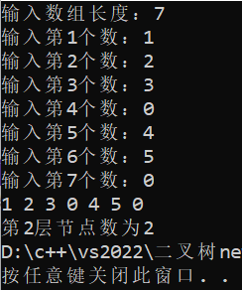

# 叶子结点的个数

没有左右子树即为叶子结点。

使用递归：根节点叶子节点个数=根节点左子树叶子节点个数+根节点右子树叶子节点个数

//叶子节点数  
int leaf_count(bitree root)  
{  
 if (root == NULL) return 0; //空树直接返回0  
 if (root->lchild == NULL && root->rchild == NULL) return 1;  
 return leaf_count(root->lchild) + leaf_count(root->rchild);  
}

时间复杂度为O(N)，空间复杂度为O(N)

测试：

void test()  
{  
 bitree t;  
 t = buildtree();  
 printf("叶子节点个数为%d", leaf_count(t));  
}

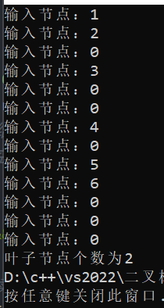

遍历数组，没有左右孩子的就是叶子节点

//叶子节点数  
int get_leaf_num_seq(char x[])  
{  
 int count = 0;  
 int size = x[0];  
 for (int i = 1; i <= size; i++)  
 {  
 if (x[i] != '0' && (2 * i > size || x[2 * i] == '0') && (2 * i + 1 > size || x[2 * i + 1] == '0'))  
 count++;  
 }  
 return count;  
}

时间复杂度为O(N)，空间复杂度为O(1)

测试：

void test_seq()  
{  
 int len;  
 printf("输入数组长度：");  
 cin >> len;   
 char* tree = new char[len + 1];  
 tree[0] = len;   
 for (int i = 1; i <= len; i++)  
 {  
 printf("输入第%d个数：", i);  
 cin >> tree[i];  
 }  
 printf("叶子节点数为%d", get_leaf_num_seq(tree));  
}

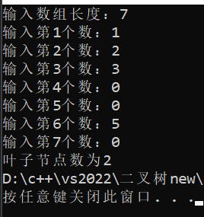

# 判断是否结构相同

使用递归的方法。首先，如果两棵树都为空，那么它们的结构相同。如果只有一棵树为空，那么它们的结构不同。如果两棵树都不为空，需要递归地检查它们的左子树和右子树是否结构相同。

//判断两树结构是否相同  
bool is_same(bitree t1, bitree t2)  
{  
 if (t1 == NULL && t2 == NULL) return true;  
 else if (t1 == NULL || t2 == NULL) return false;  
 else return is_same(t1->lchild, t2->lchild) && is_same(t1->rchild, t2->rchild);  
}

时间复杂度为O(N)，空间复杂度为O(N)

测试：

void test()  
{  
 bitree t1;  
 t1 = buildtree();  
 printf("\n");  
 bitree t2;  
 t2 = buildtree();  
 printf("%d", is_same(t1,t2));  
}

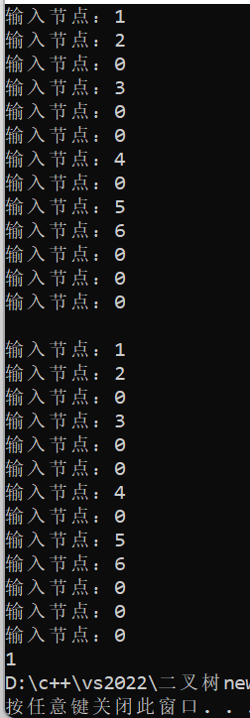

依次比较数组的元素，有不同的元素（一个数组某处值为0，而另一个数组该处值不为0）就结构不同

//判断结构是否相同  
bool is_same_seq(char x1[], char x2[])  
{  
 if (x1[0] != x2[0]) return false; //节点数不同，结构不同  
 for (int i = 1; i <= x1[0]; i++)  
 {  
 if ((x1[i] != '0' && x2[i] == '0') || (x1[i] == '0' && x2[i] != '0'))  
 {  
 return false;  
 }  
 }  
 return true;  
}

时间复杂度为O(N)，空间复杂度为O(1)

测试：

void test_seq()  
{  
 int len;  
 printf("输入数组长度：");  
 cin >> len; //  
 char* tree = new char[len + 1];  
 tree[0] = len;   
 for (int i = 1; i <= len; i++)  
 {  
 printf("输入第%d个数：", i);  
 cin >> tree[i];  
 }  
 printf("\n");  
 int len1;  
 printf("输入数组长度：");  
 cin >> len1; //  
 char* tree1 = new char[len1 + 1];  
 tree1[0] = len1;  
 for (int i = 1; i <= len1; i++)  
 {  
 printf("输入第%d个数：", i);  
 cin >> tree1[i];  
 }  
 printf("\n");  
 printf("%d", is_same_seq(tree, tree1));  
}

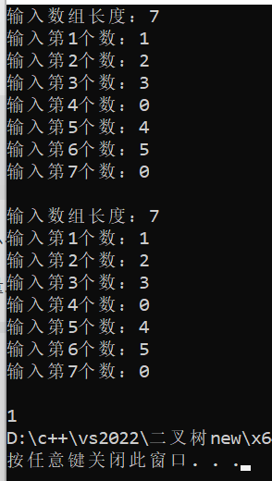

# 最低公共祖先结点

使用递归的方法：从根节点开始，如果当前节点是要找的节点之一，那么这个节点就是最低公共祖先。如果当前节点不是要找的节点，就在左子树和右子树中分别查找。如果左子树和右子树都找到了节点，那么当前节点就是最低公共祖先。如果只有左子树或者右子树找到了节点，那么最低公共祖先就在那个子树中。

//求两个节点的最低公共祖先结点  
bitree common_ancestor(bitree root, bitree p, bitree q)  
{  
 if (root == NULL) return NULL;  
 if (root == p || root == q) return root;  
 bitree left = common_ancestor(root->lchild, p, q);  
 bitree right = common_ancestor(root->rchild, p, q);  
 //如果left和right都不空，意味着pq在不同的子树，结果为根节点  
 if (left != NULL && right != NULL) return root;  
 //如果只有left非空，意味着pq在相同的左子树  
 if (left != NULL) return left;  
 //如果只有right非空，意味着pq在相同的右子树  
 if (right != NULL) return right;  
 return NULL;  
}

时间复杂度为O(N)，空间复杂度为O(N)

测试：

void test()  
{  
 bitree t;  
 t = buildtree();  
 printf("%d", common_ancestor(t,t->lchild->lchild,t->lchild->rchild)->data);  
}

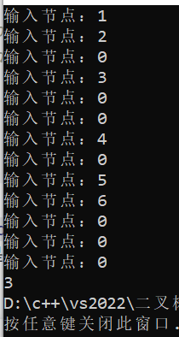

//求两个节点的最低公共祖先结点，返回它的索引  
int common_ancestor_seq(char x[], int p, int q, int root = 1)  
{  
 if (root >= x[0] || x[root] == '0') return 0;  
 if (root == p || root == q) return root;  
 int left = common_ancestor_seq(x, p, q, 2 * root);  
 int right = common_ancestor_seq(x, p, q, 2 * root + 1);  
 //如果left和right都不空，意味着pq在不同的子树，结果为根节点  
 if (left != 0 && right != 0) return root;  
 //如果只有left非空，意味着pq在相同的左子树  
 if (left != 0) return left;  
 //如果只有right非空，意味着pq在相同的右子树  
 if (right != 0) return right;  
 return 0;  
}

时间复杂度为O(N)，空间复杂度为O(N)

测试：

void test_seq()  
{  
 int len;  
 printf("输入数组长度：");  
 cin >> len; //  
 char* tree = new char[len + 1];  
 tree[0] = len;   
 for (int i = 1; i <= len; i++)  
 {  
 printf("输入第%d个数：", i);  
 cin >> tree[i];  
 }  
 printf("\n");  
 printf("最低公共祖先结点为%d", common_ancestor_seq(tree, 5, 6));  
}

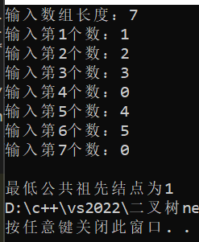

# 非递归方法遍历二叉树

前序遍历：先遍历根节点，然后再遍历其左子树和右子树，这是一个层级，把其左子树或右子树再次当做一个独立的树去调用(每个节点被传入调用的时候，都当了一次根节点，所以才有机会被输出)，目的就是输出访问一遍。

中序遍历：遇到节点，先把它入栈，后面依次遍历它的左子树，若该节点的左子树为空，将其出栈，然后遍历该节点的右子树（遍历右子树的方法：先把它入栈，后面依次遍历它的左子树，若该节点的左子树为空，将其出栈，然后遍历该节点的右子树）。

后序遍历：在前序遍历的过程中，孩子入栈的顺序颠倒一下（先进左孩子，再进右孩子），再把出栈的元素放入另一个栈B。遍历完后，再将栈B元素出栈，即后序遍历。

//非递归方法前序遍历  
void DLR2(bitree root)  
{  
 stack<bitree> s;  
 s.push(root); //先将头节点入栈  
 while (!s.empty()) //栈不为空则继续  
 {  
 bitree front = s.top();  
 s.pop();  
 printf("%d", front->data);  
 if (front->rchild) s.push(front->rchild); //先将右孩子入栈  
 if (front->lchild) s.push(front->lchild); //再将左孩子入栈  
 }  
}  
//非递归方法中序遍历  
void LDR2(bitree root)  
{  
 stack<bitree> s;  
 bitree front = root;  
 while (!s.empty() || front)  
 {  
 while (front)  
 {  
 s.push(front); //节点不为空，就入栈  
 front = front->lchild; //找左孩子  
 }  
 if (!s.empty())  
 {  
 front = s.top(); //若该节点左孩子为空，将其出栈，后找该节点右孩子  
 s.pop();  
 printf("%d", front->data);  
 front = front->rchild; //后以同样的方法遍历右孩子  
 }  
 }  
}  
//非递归方法后序遍历  
void LRD2(bitree root)  
{  
 stack<bitree> s;  
 stack<bitree> ss; //创建两个栈ps，pss  
 s.push(root);  
 while (!s.empty())  
 {  
 bitree front = s.top();  
 s.pop();  
 ss.push(front); //将出栈元素放入新的栈中  
 if (front->lchild) s.push(front->lchild); //先将左孩子入栈  
 if (front->rchild) s.push(front->rchild); //再将右孩子入栈  
 }  
 while (!ss.empty())  
 {  
 bitree front = ss.top();  
 ss.pop();  
 printf("%d", front->data);  
 }  
}

时间复杂度为O(N)，空间复杂度为O(N)

测试：

void test()  
{  
 bitree t;  
 t = buildtree();  
 printf("先序遍历：");  
 DLR2(t);  
 printf("\n");  
 printf("中序遍历：");  
 LDR2(t);  
 printf("\n");  
 printf("后序遍历：");  
 LRD2(t);  
 printf("\n");  
}

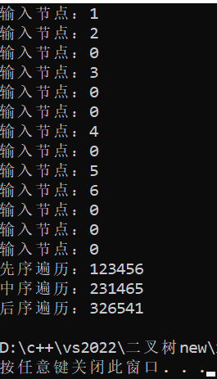

思路与上面相同，这里使用栈来保存节点的索引

//非递归方法前序遍历  
void DLR2_seq(char x[])  
{  
 stack<int> s;  
 s.push(1); //先将头节点入栈  
 while (!s.empty()) //栈不为空则继续  
 {  
 int front = s.top();  
 s.pop();  
 printf("%c", x[front]);  
 if (2 * front + 1 <= x[0] && x[2 * front + 1] != '0') s.push(2 * front + 1); //先将右孩子入栈  
 if (2 * front <= x[0] && x[2 * front] != '0') s.push(2 * front); //再将左孩子入栈  
 }  
}  
//非递归方法中序遍历  
void LDR2_seq(char x[])  
{  
 stack<int> s;  
 int front = 1;  
 while (!s.empty() || (front <= x[0] && x[front] != '0'))  
 {  
 while (front <= x[0] && x[front] != '0')  
 {  
 s.push(front); //节点不为空，就入栈  
 front = 2 * front; //找左孩子  
 }  
 if (!s.empty())  
 {  
 front = s.top(); //若该节点左孩子为空，将其出栈，后找该节点右孩子  
 s.pop();  
 printf("%c", x[front]);  
 front = 2 * front + 1; //后以同样的方法遍历右孩子  
 }  
 }  
}  
//非递归方法后序遍历  
void LRD2_seq(char x[])  
{  
 stack<int> s;  
 stack<int> ss; //创建两个栈ps，pss  
 s.push(1);  
 while (!s.empty())  
 {  
 int front = s.top();  
 s.pop();  
 ss.push(front); //将出栈元素放入新的栈中  
 if (2 * front <= x[0] && x[2 * front] != '0') s.push(2 * front); //先将左孩子入栈  
 if (2 * front + 1 <= x[0] && x[2 * front + 1] != '0') s.push(2 * front + 1); //再将右孩子入栈  
 }  
 while (!ss.empty())  
 {  
 int front = ss.top();  
 ss.pop();  
 printf("%c", x[front]);  
 }  
}

时间复杂度为O(N)，空间复杂度为O(N)

测试：

void test_seq()  
{  
 int len;  
 printf("输入数组长度：");  
 cin >> len;   
 char* tree = new char[len + 1];  
 tree[0] = len;   
 for (int i = 1; i <= len; i++)  
 {  
 printf("输入第%d个数：", i);  
 cin >> tree[i];  
 }  
 printf("先序遍历：");  
 DLR2_seq(tree);  
 printf("\n");  
 printf("中序遍历：");  
 LDR2_seq(tree);  
 printf("\n");  
 printf("后序遍历：");  
 LRD2_seq(tree);  
 printf("\n");  
}

